Отчёт
о проделанной работе за 2019 год депутата Думы Ипатовского городского округа Ставропольского края иванова александра аркадьевича

Уважаемые жители Ипатовского городского округа!

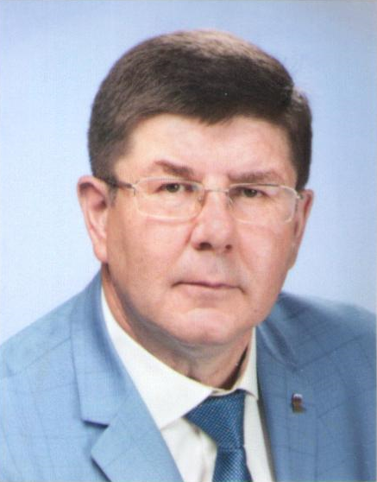
Я, Иванов Александр Аркадьевич, депутат Думы Ипатовского городского округа Ставропольского края по одномандатному избирательному округу № 5, осуществляю свои полномочия на непостоянной основе и информирую о своей работе за отчетный период в соответствии с Уставом Ипатовского городского округа Ставропольского края.
В Думе Ипатовского городского округа Ставропольского края являюсь заместителем председателя комитета Думы Ипатовского городского округа Ставропольского края по социальным вопросам, вопросам образования, науки, культуры и спорта, молодёжной политике, средствам массовой информации, членом фракции «Единая Россия».
За отчетный период участвовал в работе 11 заседаний Думы Ипатовского городского округа Ставропольского края, на которых было рассмотрено свыше 130 вопросов. Из них наиболее важные:
- Об отчёте главы Ипатовского городского округа Ставропольского края и администрации Ипатовского городского округа Ставропольского края о результатах деятельности за 2018 год;
- Об утверждении отчета об исполнении бюджета Ипатовского городского округа Ставропольского края за 2018 год;
- Об утверждении местных нормативов градостроительного проектирования Ипатовского городского округа Ставропольского края;
- Об утверждении Генерального плана Ипатовского городского округа;
- О назначении старост сельских населенных пунктов Ипатовского городского округа Ставропольского края;
- О внесении изменений и дополнений в Устав Ипатовского городского округа Ставропольского края;
- Об утверждении Правил землепользования и застройки Ипатовского городского округа Ставропольского края;
- О бюджете Ипатовского городского округа Ставропольского края на 2020 год и на плановый период 2021 и 2022 годов;
-Об утверждении Стратегии социально – экономического развития Ипатовского городского округа Ставропольского края до 2035 года и др.
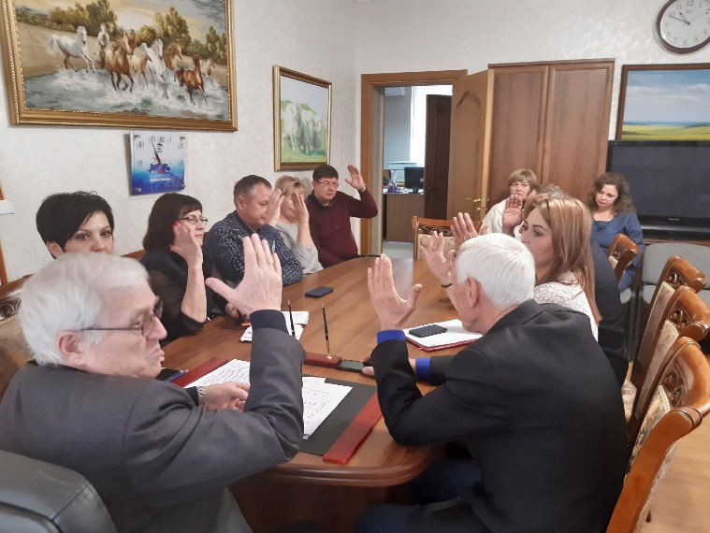
Принял участие в 4 заседаниях комитета Думы Ипатовского городского округа по социальным вопросам, вопросам образования, науки, культуры и спорта, молодёжной политике, средствам массовой информации, на которых изучались вопросы, необходимые для рассмотрения на заседании Думы Ипатовского городского округа Ставропольского края.
Также принял участие в 4 заседаниях других профильных комитетов Думы Ипатовского городского округа Ставропольского края и 4 совместных заседаниях комитетов Думы Ипатовского городского округа Ставропольского края.
Для обсуждения проектов муниципальных правовых актов по вопросам местного значения участвовал в публичных слушаниях:
- «О внесении изменений и дополнений в Устав Ипатовского городского округа Ставропольского края»;
- «Об утверждении отчета об исполнении бюджета Ипатовского городского округа Ставропольского края за 2018 год»;
- «О бюджете Ипатовского городского округа Ставропольского края на 2020 год и плановый период 2021 и 2022 годов»;
- «Об утверждении Стратегии социально-экономического развития Ипатовского городского округа Ставропольского края до 2035 года».
Принял участие в двух информационных часах Думы Ипатовского городского округа Ставропольского округа по вопросам:
- О ходе выполнения Плана мероприятий на 2019 год по благоустройству Ипатовского городского округа Ставропольского края;
- О работе комитета по физической культуре и спорту администрации Ипатовского городского округа Ставропольского края.
Согласно утвержденных графиков, провел 10 приемов жителей избирательного округа № 5, в помещении Думы Ипатовского городского округа Ставропольского края. Всего было принято 22 человека. По всем вопросам были даны положительные ответы и разъяснения.
Основные вопросы, интересующие жителей: ремонт автомобильных дорог и тротуаров, ремонт уличного освещения, жилищные вопросы, сбор и вывоз ТКО, благоустройство территорий.
За отчетный период провел 2 встречи с жителями избирательного округа № 5.
Принял участие в собрании об участии в конкурсном отборе проектов развития территорий муниципальных образований Ставропольского края, основанных на местных инициативах в 2019 году. По итогам собрания были выбраны два объекта:
- «Обустройство спортивно – игрового комплекса в г. Ипатово Ипатовского городского округа Ставропольского края на ул. Шейко 2б»;
- «Ремонт просмотрового зала и прилегающей территории по ул. Ленина 347 г. Ипатово Ипатовского городского округа Ставропольского края».
Данные проекты будут реализованы в 2020 году.
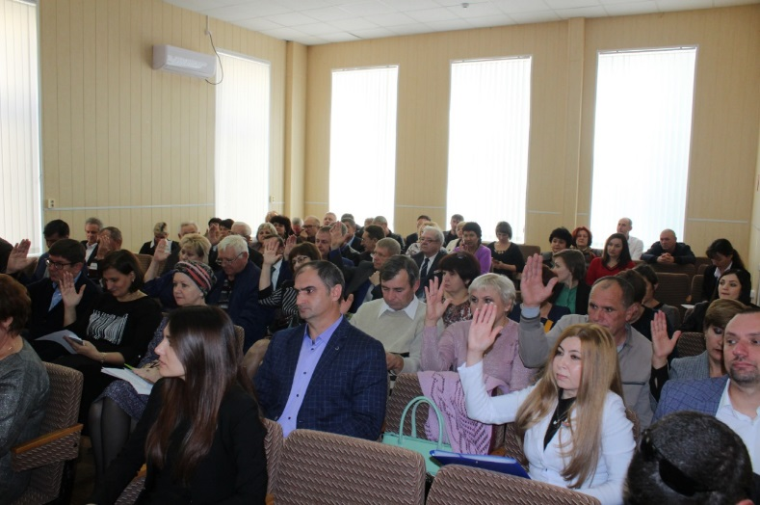
Принимал участие в мероприятиях, посвящённых государственным и профессиональным праздникам, памятным датам, проводимых на территории города Ипатово: День местного самоуправления, День Весны и Труда, День Победы, День защиты детей, День Государственного флага Российской Федерации, День пожилого человека, Дня народного единства, а также в различных спортивно-массовых мероприятиях.
В преддверии празднования 9 мая, принял участие в организации праздничного мероприятия - акции «Утро Победы», которая была проведена в Ипатово. Также принял участие в районном автопробеге в честь Дня победы и акции «Бессмертный полк».
Оказывал активное содействие в организации и проведении выборов Губернатора Ставропольского края 2019 года.
Принимал участие в заслушивании отчета главы Ипатовского городского округа Ставропольского края о результатах деятельности администрации Ипатовского муниципального района Ставропольского края за прошедший год и информации руководителей государственных учреждений, находящихся на территории района, о работе этих учреждений.

В планах на 2020 год:

- Благоустройство территорий города Ипатово;
- Активная работа с населением, организациями и учреждениями.

С уважением,
депутат Думы Ипатовского городского
округа Ставропольского края
Иванов Александр Аркадьевич

